Муниципальное общеобразовательное учреждение
Ш
К
О Г
Л А
Ь З
Н Е
А Т
Я А

сентябрь
6
вторник
2011 год

№ 20 (44)
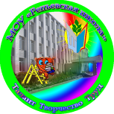
«Репьевская средняя общеобразовательная школа»
Ученикам, Учителям, Родителям
Мы вместе


Уважаемые коллеги!
От всей души поздравляем Вас с началом учебного года – 1 сентября и Днем знаний!
Начало – это очень трудно, но всегда интересно!
Спокойствия Вам и терпения в вашем труде, новых творческих идей и их воплощения и, конечно, талантливых учеников!
День знаний,
и, конечно же, День мира -
Таков для всех день первый в сентябре,
Когда под звуки вальса из эфира
Шлет поздравленья диктор детворе.
День знаний - мирный день, необходимый,
Как символ доброты и чистоты,
Давно и всеми горячо любимый,
И щедрый на улыбки и цветы.
С глубоким уважением,
коллектив Воронежского
государственного педагогического
университета


Уважаемые коллеги!
От имени Института новых технологий разрешите поздравить Вас с приближающимся праздником, которого ожидает любой учитель и ученик, директор и первоклассник - с «Днем знаний - 1 сентября».
Пусть в этот день у Вас будут только самые приятные заботы и радость от осознания, что еще одно подрастающее поколение встаёт на путь знаний.

Августовское совещание учителей
26 августа в районном Доме культуры было многолюдно. Здесь проходило августовское совещание учителей. Говорилось о многом: о том, все ли готово к началу учебного года, что ожидает в новом учебном году учителей, ребят и их родителей за школьным порогом и другом.
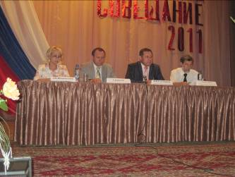
Со сцены Дома культуры директоров учебных заведений района, учителей, воспитателей, педагогов дополнительного образования, приглашенных на встречу глав сельских поселений и руководителей различных служб тепло приветствовал глава администрации муниципального района Михаил Ельчанинов. Прежде чем начать свое выступление, он представил учителям исполняющего обязанности заместителя главы района по социальным вопросам Сергея Васильевича Бегма.
В своем приветственном слове Михаил Петрович Ельчанинов особое внимание уделил вопросам реализации проекта «Модернизации региональных систем общего образования». Старт проекту «Модернизация образования» был дан Председателем Правительства Российской Федерации Владимиром Путиным. Проект призван решить целый ряд острых вопросов системы российского образования: повысить зарплаты учителям, обеспечить школы современной материально-технической базой, решить проблемы малокомплектных сельских школ. Учителей ожидала хорошая новость - грядущее изменение размера оплаты труда с 1 сентября 2011 года. Также он отметил, что в преддверии нового учебного года необходимо не только говорить об успехах в системе образования, но и о проблемах, которые необходимо решать, с тем, чтобы условия, в которых занимаются дети, соответствовали современным требованиям. Так, капитального ремонта требуют Истобенская и Россошанская школы, в двух школах нет теплых туалетов. Над этим предстоит работать. Есть и большие подвижки - реконструкция Репьевского детского сада. Объявлен конкурс на проведение ремонтных работ. Всего на детский сад будет выделено 40 миллионов рублей. В этом году планируется освоить 7 миллионов рублей, в следующем - 33 миллиона.
В рамках подготовки к новому учебному году глава выразил благодарность всем учителям, которые в свои отпуска делали в своих школах косметические ремонты.
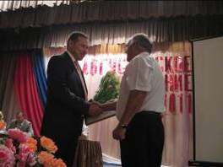
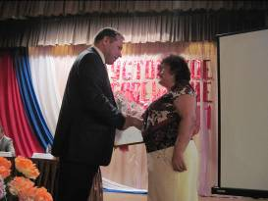
В завершении глава администрации района вручил Благодарственные письма администрации Репьевского муниципального района и памятные подарки учителям, которые уходили на заслуженный отдых. Поочередно под громкие апплодисменты коллег поднимались на сцену Агафонова Александра Ивановна, учитель истории /МОУ «Репьевская школа»/ (на снимке), Скворцов Иван Сергеевич, тренер-преподаватель детско-юношеской спортивной школы (на снимке), Кретинина Зоя Анастасьевна, учитель начальных классов /МОУ «Истобенская школа»/, Щеншина Анна Михайловна, учитель математики /МОУ «Платавская школа»/, учителя географии-Белянская Валентина Михайловна и Сорокина Ольга Алексеевна /МОУ «Репьевская школа»/. Несомненно, уважаемым педагогам приятно было услышать в свой адрес добрые слова от главы администрации района, получить благодарность за свой многолетний учительский труд, цветы и подарки. А вот эстафету ветеранам, к сожалению, как сказал Ельчанинов М. П., передать некому. В этом году в район не приехал ни один молодой специалист.
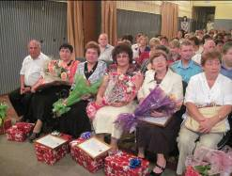
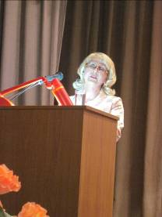
С докладом об итогах учебного года и задачах на новый 2011-2012 учебный год выступила начальник отдела по образованию Людмила Владимировна Шаповалова. Как она отметила, в настоящий момент на территории Репьевского района функционируют 12 образовательных учреждений, в составе которых 8 средних, основная общеобразовательная школа, филиал начальной школы, Детско-юношеская спортивная школа, Детский сад и Дом творчества учащихся. В этом году была реорганизована Краснолипьевская школа путем присоединения к ней Россошкинской начальной школы. Количество учащихся на 1 сентября 2011 года составило 1318 детей, что на 36 человек меньше, чем в прошлом учебном году.
Новая школа, какой ей быть завтра? Отвечая на этот вопрос, начальник отдела подчеркнула, что одним из направлений образовательной инициативы является введение новых образовательных стандартов. Вот уже с 1 сентября будет осуществлен переход всех школ района на новый государственный стандарт начального общего образования. Для работы по новым стандартам все учителя начальных классов (26 человек) прошли курсовую переподготовку, были закуплены учебники для всех первых классов, приобретено необходимое оборудование и наглядные пособия. Все серьезней становится проблема дошкольного образования.
Шаповалова Л. В.
Это не все новшества. В рамках реализации проекта модернизации системы общего образования в этом учебном году планируется внедрить систему дистанционного образования, оборудовав центр дистанционного обучения в Репьевской школе. С 1 сентября вводится система электронных дневников и электронных журналов.
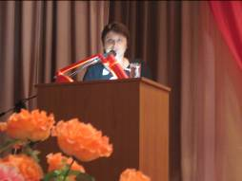
Говорилось также о таких важных направлениях работы, как итоги ЕГЭ прошлого года, дополнительное образование, сохранение и укрепление здоровья школьников, профилактика безнадзорности и правонарушений среди несовершеннолетних, мерах совершенствованиях учительского корпуса и поддержки талантливых учеников.
О деятельности сельской школы в условиях введения новых стандартов образования» говорила в своем выступлении Кондратенко М. М., директор МОУ «Колбинская школа». А о проблемах сельской малокомплектной школы говорил Мельников В.И., директор МОУ «Усть-Муравлянская школа».
Кондратенко М. М.
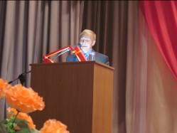
Тепло приветствовал и поздравил собравшихся с началом нового учебного года Власов Владимир Ильич - помощник депутата Воронежской областной Думы Князева Александра Викторовича.
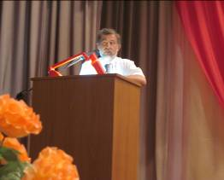
Учителя имели возможность обратиться со своими просьбами и предложениями к руководителям районной администрации. Они были услышаны. Например, Игорь Николаевич Горяинов, преподаватель Дома творчества, поднял вопрос об обновлении музыкальной аппаратуры. Директор Краснолипьевскои школы Тамара Еремина попросила помощи в проблеме организации питания краснолипьевских детсадовцев.
Мельников В. И.
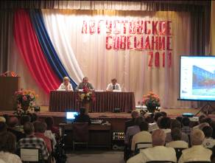
Не обошлось и без слов благодарности. Пользуясь присутствием на этом событии Владимира Власова, помощника депутата областной Думы Александра Князева, директор Новосолдатской школы Валентина Гудимова и директор Краснолипьевской школы Тамара Еремина поблагодарили депутата за спонсорскую помощь в приобретении кондиционеров.
Власов В. И.
Подвел итоги совещания и еще раз поздравил учителей с началом учебного года Бегма С. В.
Завершилась августовская встреча педагогов на праздничной ноте: с Днем знаний их поздравили работники Репьевского Дома культуры, которые подготовили для них небольшой концерт.
А в 14 часов в здании МОУ «Репьевская школа» прошли заседания районных предметных методических объединений.

День знаний…
День знаний отмечается 1 сентября как государственный праздник в СССР и Российской Федерации с 1984 года, на основании Указа Президиума Верховного Совета СССР от 01.10.80 № 3018-X «О праздничных и памятных днях», в редакции Указа Президиума Верховного Совета СССР от 01.11.88 № 9724-XI «О внесении изменений в законодательство СССР о праздничных и памятных днях».
Для первоклассников — это праздник Первого звонка, а в целом, праздник начала нового учебного года, прежде всего для учеников, учащихся, студентов, учителей и преподавателей. Первоначально день 1 сентября, уже после придания ему статуса государственного праздника, всё же был учебным днём в школах: праздник в школах начинался с торжественной линейки, затем проводился Урок Мира, затем другие уроки. Теперь в школах проводятся только торжественные линейки.
Торжественная обстановка возле школы 1 сентября царила задолго до начала всех торжеств. И вот… Звучат фанфары. Входят ведущие: Иванов Артем, Анисимова Женя.
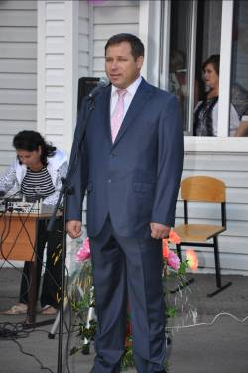
Сентябрь наступил!
Закончилось лето!
Пришел праздник знаний,
Учебы, отметок!
Школьные двери вновь распахнутся.
Снова учебные дни начнутся.
Ну а сегодня – праздничный час!
С праздником всех поздравляем мы вас!
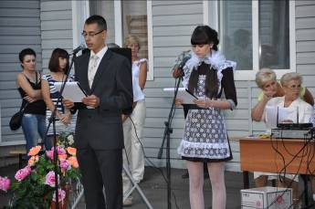
Со словами приветствия к учащимся, учителям, родителям обратился глава администрации Репьевского муниципального района Ельчанинов Михаил Петрович. Затем выступил руководитель инспекции по охране, контролю и регулированию использования объектов животного мира и среды их обитания Воронежской области Климов Владимирович Станиславович.
Ельчанинов М. П.
Немало дат, больших и разных,
Известно нам в календаре.
А этот новый светлый праздник
Приходит к нам он в сентябре.
Приходит в первый день осенний
Со школьным радостным звонком.
День Знаний – праздник вдохновенья
Он постучится в каждый дом.
Так здравствуй, здравствуй праздник
знаний
Начало славного пути.
Ведущие праздника
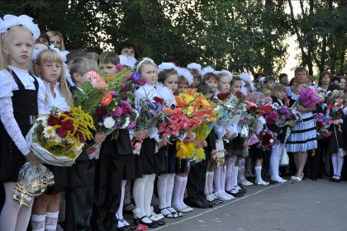

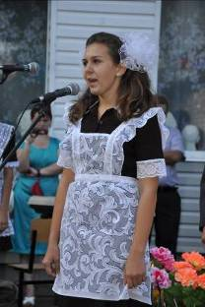
Своим мастерством по ходу праздника радовали Арцыбашева А., Зубцова И., Ступникова С. И Ярмонова К.
Особый восторг у всех вызвало выступление первоклассников.
В детский садик мы ходили.
Было мало нам хлопот.
Зубцова И.
А теперь мы повзрослели.
Стало всё наоборот.
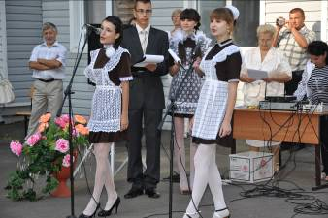
В школу я иду с цветами.
Маму за руку держу.
Из – за пышного букета
Я дверей не нахожу.
Книжки новые купили,
Ручки и тетрадки.
Постараюсь, чтоб в портфеле
Было всё в порядке.
Ступникова С. и Ярмонова К.
Учиться будем мы с душой,
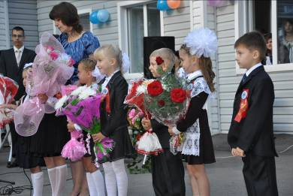
Делать все задания.
Чтоб пятёрки получать,
Приложим все старания!
Стал я школьником не в сказке.
Не во сне, а в самом деле.
И альбом, и кисть, и краски
У меня лежат в портфеле.
В большой и светлой школе
Для нас открыта дверь.
Мы все пришли учиться,
Мы школьники теперь!
В первый класс, в первый класс,
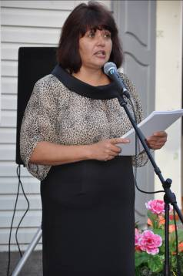
Принимай ты, школа, нас!
Выступают первоклассники
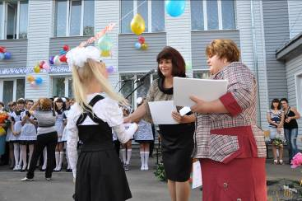
Тепло поздравила учащихся, учителей, родителей с началом учебного года директор школы Гостева Елена Ивановна. За отличие в учебе группе учащихся были вручены грамоты.
Роняет лес багряный, свой наряд
Слово берут учащиеся 11-х классов
Нет, не забыть осеннюю ту пору,
Когда нас, неумелых дошколят,
За ручку мамы провожали в школу.
Я помню тот звонок веселый,
Что прозвенел нам в первый раз,
Когда вошли с цветами в школу,
В свой самый лучший первый класс!
Всего десять лет назад мы так же, как вы, первоклассники, стояли на первой школьной линейке. Но время быстро пролетело, и впереди остался только один год учебы в нашей прекрасной школе.
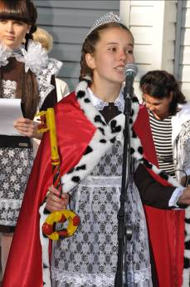
День Знаний –это праздник и взрослых и ребят.
Но кто – то в гости к нам спешит…Появляется Королева Знаний…
- Я – королева знаний! Пришла к вам, чтобы вместе с вами войти в Страну Знаний. Мне подвластны любые науки, которые я дарю вам. Изучайте их и помните: без знаний нет человека! Учитесь! Человек, вооруженный знаниями, непобедим и достигнет всего. Будьте внимательны и терпеливы. От вас всех я жду хорошего поведения и хорошей учёбы! Пусть не всё известно вам заранее и подчас подъем бывает крут, вам всегда во всём помогут знания, вам везде во всём поможет труд!
Всех ребят я поздравляю: и больших, и маленьких. Ключик золотой вручаю в царство знаний. Пусть откроются для вас все науки, все предметы. В добрый путь и в добрый час!
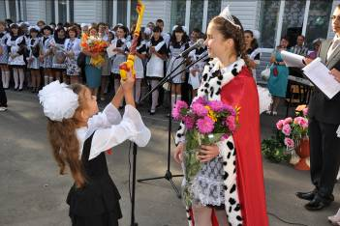

Гончарова Анастасия вручает ключ первокласснице Бартеневой Алене.
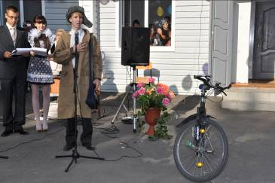
И вновь неожиданность. Появляется почтальон Печкин.
-Я – почтальон Печкин.
Сегодня праздник здесь у вас.
Для ваших пап и мам.
И в этот день, конечно, нам не обойтись без телеграмм!
ТЕЛЕГРАММА ПЕРВАЯ:
Праздник знаний идет по стране.
Вот и в школу пришел он к тебе.
Для вас сегодня всё здесь вновь
ТЕЛЕГРАММА ТРЕТЬЯ:
Сколько разной детворы!
И красивы, и умны.
Вот пришла пора учиться
Попрошу вас не лениться.
Дисциплину соблюдать
И учиться лишь на «Пять».
Хотя слова мои не новы,
Вас поздравляет всех ДИРЕКТОР ШКОЛЫ.
Мы рады видеть вас всех снова.
Вас ждет просторный светлый класс.
Благословляя и любя, вас поздравляют все УЧИТЕЛЯ!
ТЕЛЕГРАММА ВТОРАЯ:
Дорогие наши дети!
В этот день хотим сказать:
Меньше нас вы огорчайте,
Больше думайте, дерзайте,
И оценки только «ПЯТЬ»
Вы должны все получать.
Мы не ваши усмотрители,
А любящие вас РОДИТЕЛИ!
И вот наступает самый волнующий момент. В воздух взмывают голуби. Первый звонок дают представители первоклассников и выпускников.

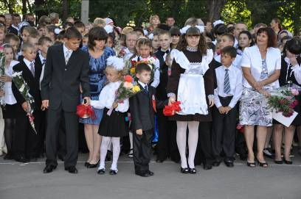
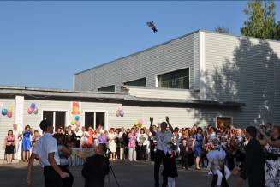
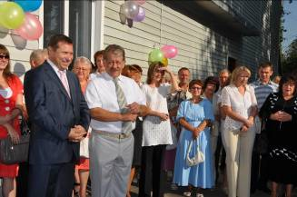
День Знаний!
Старт больших дерзаний,
Старт важных дел, призыв к мечте.
Мы все уверены, он станет
Ступенькой к новой высоте!
Учащиеся исполняют гимн школы.
С праздником Знаний, дорогие друзья!
В добрый путь, Счастья, Здоровья, успехов в учебе.
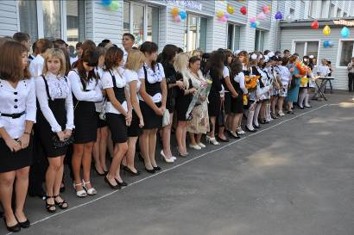
Цитата номера
Случайные открытия делают только подготовленные умы.
Б. Паскаль

Фото Д. Демченко
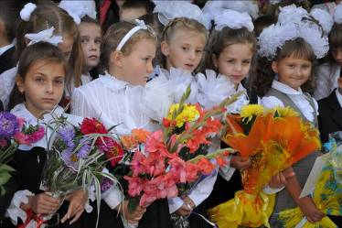
Участники праздника

Сегодня в номере
Августовское совещание
учителей 2 – 4 стр.
День знаний
в школе 4 - 8 стр.

Наш адрес: 396370 Воронежская обл., с. Репьевка, ул. Спортивная, 11; тел. 8 (47374) 2-15-05, 2-15-06,
E-mail: repevkasch@mail.ru
Соучредители: совет лидеров классов, администрация и родительский комитет школы. Тираж 20 экз. Электронный вариант газеты на сайте школы http://repevkasch.narod.rи

